**КИЇВСЬКИЙ НАЦІОНАЛЬНИЙ УНІВЕРСИТЕТ**

**імені ТАРАСА ШЕВЧЕНКА**

Факультет інформаційних технологій

**Кафедра прикладних інформаційних систем**

напрям 6.040302 «Інформатика»

(шифр і назва напряму підготовки або спеціальності)

Звіт

з лабораторної роботи №2

На тему: **«Моделювання методом Монте-Карло»**

Виконав: студент 4 курсу навчання  
групи інформатика (І-42)  
Довбня Дмитро Володимирович

**Київ – 2017**

**Мета**: Ознайомлення з методикою вирішення задач моделювання методом Монте-Карло.

***1. Визначення площі фігури.***

А) Використовуючи будь-який програмний математичний пакет за допомогою методу Монте-Карло обчислити площу фігури згідно варіанта:

a=2 b=5 α=60° - Паралелограм

Необхідно провести N=10 прогонів при кількості випробувань n=100, 200, 500, 1000, 2000, 5000, 10000. Після проведення моделювання необхідно заповнити відповідну таблицю.

Б) Результати експерименту необхідно виразити у вигляді довірчих інтервалів, що вказують величину відхилення від точного значення за формулою:



де  - середнє значення,  - дисперсія,  - (100α/2)%-на крапка *t*-розподілу з *N-1* ступенями вільності.

**Хід виконання**:

1. Знаходимо функцію паралелограма.   
   Визначимо наш паралелограм як різницю функції верхньої та нижньої функції що обмежують паралелограм

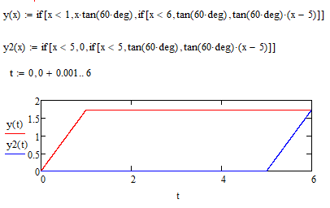

1. Знаходимо теоретичне значення площі паралелограма



1. Шукаємо значення площі для кожного експерименту, та знаходимо медіан з дисперсією

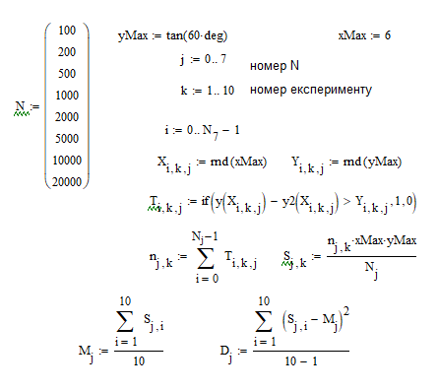

1. Виконуємо для всіх N. Задаємо таблицю знайдених значень

|  |  |  |  |  |  |  |  |  |
| --- | --- | --- | --- | --- | --- | --- | --- | --- |
| № прогону | Оцінка площі фігури при кількості випробувань | | | | | | | |
| 100 | 200 | 500 | 1000 | 2000 | 5000 | 10000 | 20000 |
| 1 | 8.833 | 8.678 | 8.771 | 8.636 | 8.62 | 8.64 | 8.632 | 8.665 |
| 2 | 7.898 | 8.314 | 8.272 | 8.522 | 8.615 | 8.605 | 8.629 | 8.618 |
| 3 | 8.937 | 8.73 | 8.459 | 8.542 | 8.563 | 8.597 | 8.652 | 8.676 |
| 4 | 8.73 | 8.21 | 8.418 | 8.491 | 8.527 | 8.592 | 8.645 | 8.677 |
| 5 | 8.314 | 8.47 | 8.667 | 8.667 | 8.667 | 8.686 | 8.674 | 8.684 |
| 6 | 9.249 | 8.574 | 8.75 | 8.511 | 8.73 | 8.678 | 8.707 | 8.665 |
| 7 | 9.041 | 8.989 | 8.646 | 8.761 | 8.724 | 8.713 | 8.711 | 8.669 |
| 8 | 8.833 | 8.833 | 8.709 | 8.605 | 8.652 | 8.727 | 8.7 | 8.704 |
| 9 | 8.73 | 8.47 | 8.813 | 8.75 | 8.672 | 8.73 | 8.644 | 8.625 |
| 10 | 8.626 | 8.522 | 8.75 | 8.688 | 8.605 | 8.717 | 8.681 | 8.689 |
|  | 8.719 | 8.579 | 8.626 | 8.617 | 8.638 | 8.668 | 8.667 | 8.667 |
| *D* | 0.145 | 0.055 | 0.032 | 9.811e-3 | 4.212e-3 | 3.084e-3 | 9.749e-4 | 7.203e-4 |
| Точне значення площі **= 8.66** | | | | | | | | |

1. Знаходимо довірчі інтервали для кожного значення площі

|  |  |  |  |  |  |  |  |  |
| --- | --- | --- | --- | --- | --- | --- | --- | --- |
| Ліва межа | 8.63 | 8.638 | 8.563 | 8.539 | 8.614 | 8.655 | 8.637 | 8.628 |
| Права межа | 8.974 | 8.873 | 8.742 | 8.727 | 8.713 | 8.704 | 8.679 | 8.665 |

***2. Обчислення одномірних інтегралів.***

А) Використовуючи будь-який програмний математичний пакет за допомогою методу Монте-Карло обчислити одномірний інтеграл згідно варіанта:



Б) Обчислити точне значення інтегралу за допомогою засобів символьної математики будь-якого програмного математичного пакету та порівняйте значення.

1. Знаходимо значення за допомогою методу Манте-Карло, для N = 10000

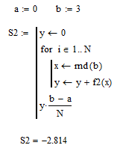

1. Задаємо інтеграл за допомоги символьної математики:

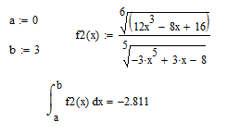

***3. Обчислення багатомірних інтегралів.***

А) Використовуючи будь-який програмний математичний пакет за допомогою методу Монте-Карло обчислити багатомірний інтеграл згідно варіанта:



Б) Обчислити точне значення інтегралу за допомогою засобів символьної математики будь-якого програмного математичного пакету та порівняйте значення.

1. Знаходимо значення за допомогою методу Монте-Карло, для кількості літерацій N = 100000

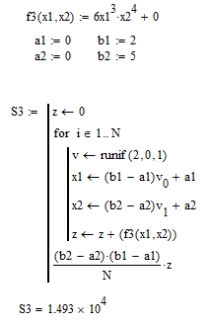

1. Задаємо інтеграл за допомоги символьної математики:

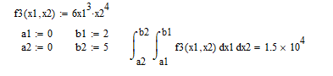

Висновок: Під час виконання лабораторної роботи, ми ознайомилися з методикою вирішення задач пошуку площі методом Монте-Карло.

Таким чином знайшли площу паралелограма за допомогою геометричного методу інтегрування Монте-Карло. З отриманих результатів виконання першого завдання ми отримали, що зі збільшенням кількості точок в визначенні площі, дисперсія величини площі зменшувалась що свідчить про підвищення точності отриманого значення

В другому та третьому завданні ми знаходили значення інтегралів за допомогою методу Монте-Карло, як середнє значення суми значень функції у всіх випадкових точках проміжку. При збільшені кількості випадкових точок, значення інтегралу наближається до значення отриманого методами символьної математики.